Django是当今比较火的python web框架，使用和学习的人非常的多，但与此同时用于学习的网上博文质量却良莠不齐，并且讲解的版本都较早，很少见到1.11.6的文章，学习起来比较的吃力，再加之自己也想在网络上有一个博客可供经营，便开始了一段说走就走的“填坑修路”之旅。经历过各种大苦大难最终做成该产品，该产品的几大特点：

md文档博文转化

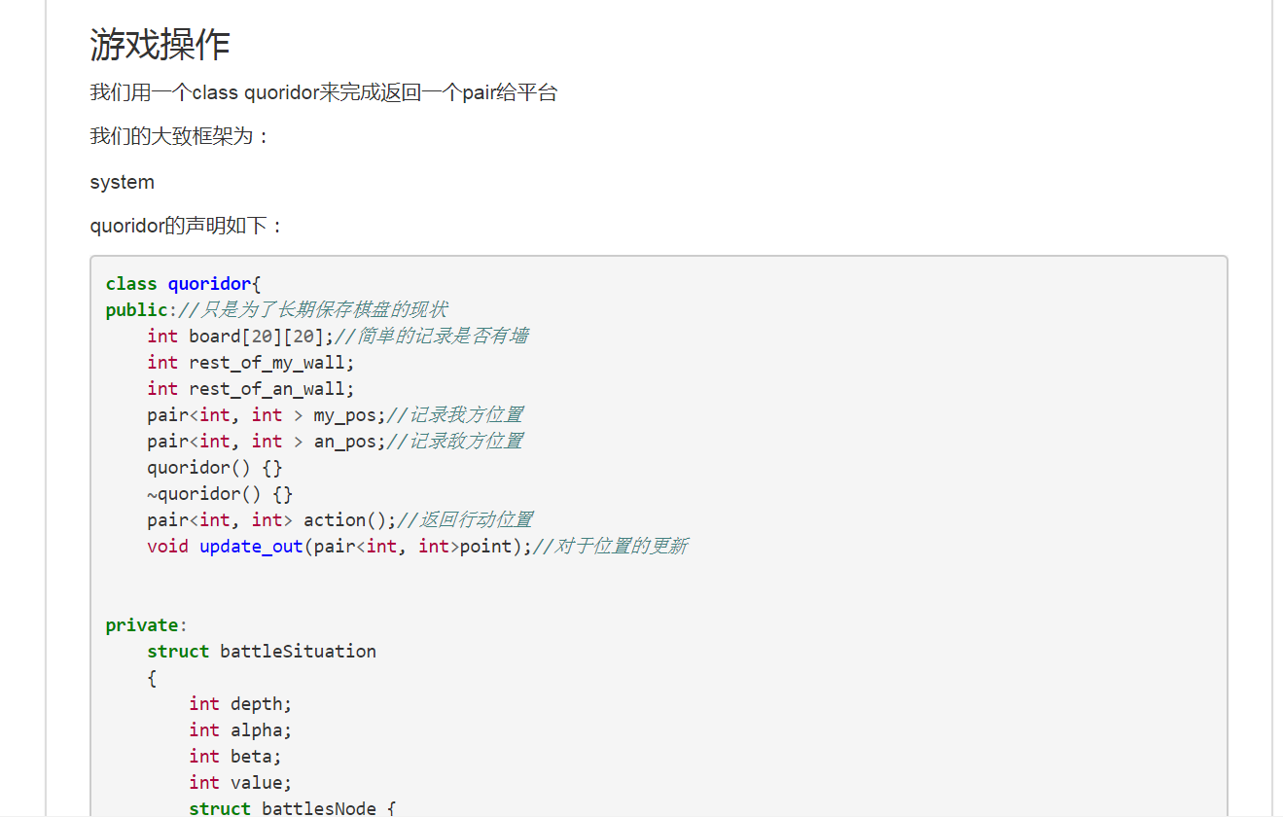

使得写博文简单化，直接上传md文档轻松转化为博文

用户管理系统

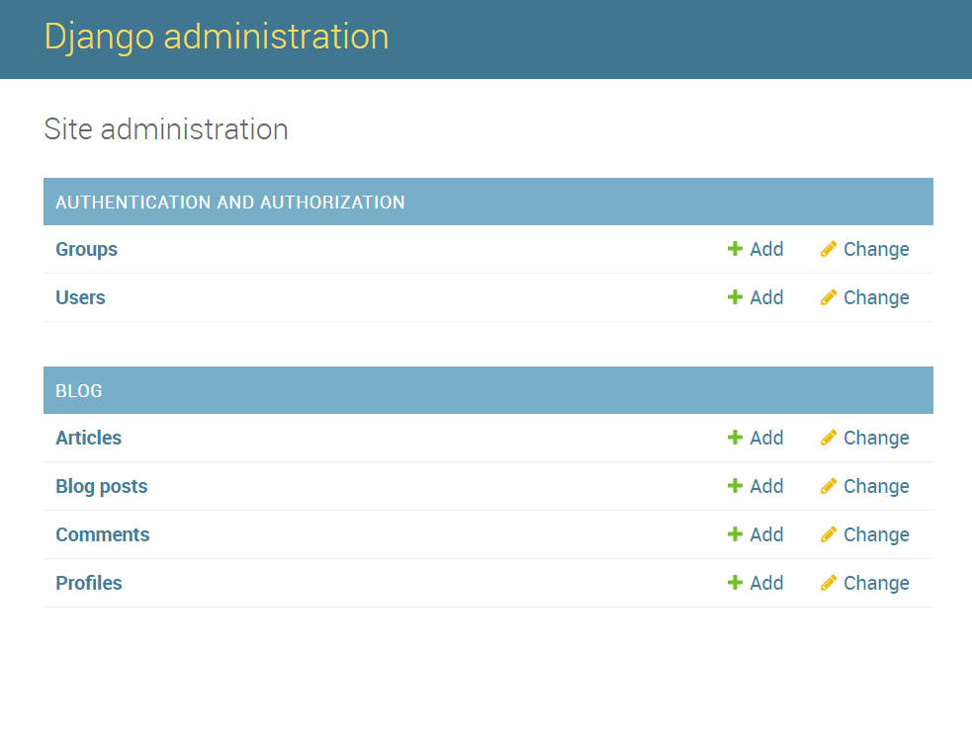

基于Django本身的用户管理开发，匿名用户和注册用户和superuser将会有不同的权限

Bootstrap美化

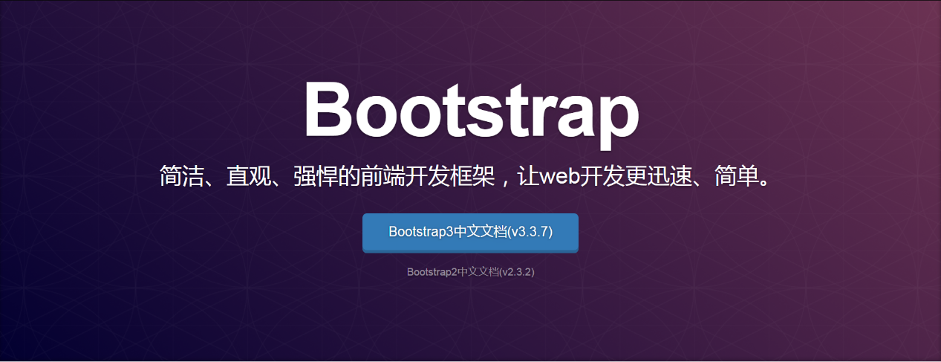

利用Bootstrap3美化前端，提高用户使用的舒适程度

技术全栈

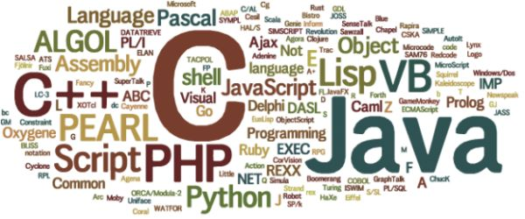

HTML+CSS+SQL+python+JS个人独立完成，小小的实现了一把全栈